PROYECTO
PARTE SEGURIDAD



PEDRO RUIZ NÚÑEZ

En cuanto al tema de seguridad nos vamos a centrar en como vamos a proteger la información sensible tanto de los empleados de nuestra empresa como de los clientes que se registren en nuestra pagina web, ya que esos datos si fueran cogidos por cibercriminales o cualquier persona que los utilicen sin permiso alguno supondría una amenaza para nuestra empresa.
Para ello al tener tanto una fabrica, oficinas centrales y nuestras paginas web, deberemos protegerlas a toda costa de cualquier ataque que atente a nuestra seguridad, así vamos a ver en cada sitio como vamos a tener controlado todo.
Vamos a ver todos los aspectos posibles en cuanto a ciberseguridad como a seguridad integral, bien sean cámaras de videovigilancia, cuerpos de seguridad …

FABRICA → Sera nuestro lugar de donde parta de 0 todo, en esta se crearan los diferentes productos que venderemos y se manden a las diferentes tiendas minoristas o que sean transportadas a vendedores externos.

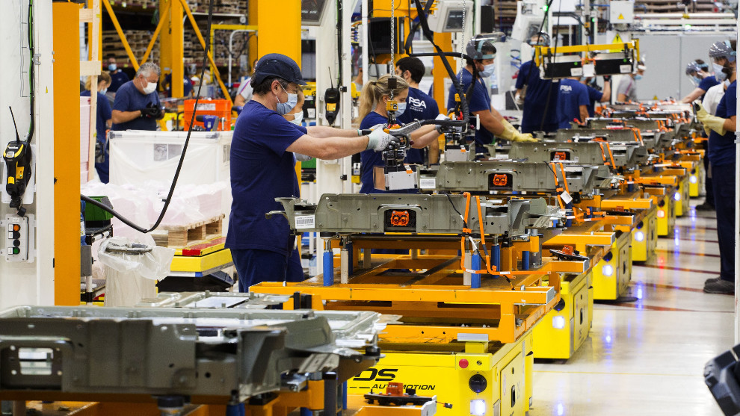
Las primeras protecciones que tenemos que ver en cuanto a la maquinaria que utilicemos es que cumplan los estándares de seguridad y riesgos laborales para que ninguno de nuestros trabajadores puedan sufrir alguna accidente por que el software instalado en las maquinas este mal programado o sufra alguna caída por ello abra botones de seguridad a la vista para pulsar en cualquier momento si se ve alguna incongruencia. Otro aspecto importante es la seguridad de todos los elementos electrónicos que hay en el lugar por ello tendremos la sala encargada de dar todo el suministro eléctrico que estará bien protegida por cualquier causa bien sea un caída de luz o agentes externos como incendios, tormenta … tanto en la fabrica como en las oficinas tendremos algunos SAI para que alimenten en caso de caída todos los elementos electrónicos para que no paren ña producción en cualquier momento.

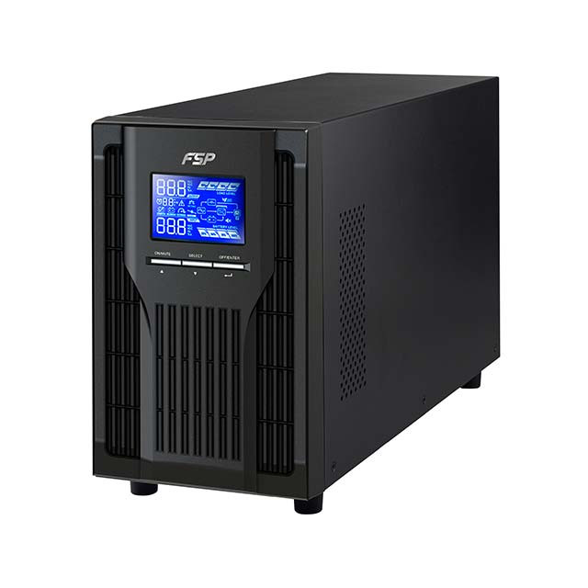

´
Usaremos algunos de estos para mantener los aparatos electrónicos mínimos para continuar el servicio sin interrumpir hasta solucionar el problema.

Otro punto que miraremos en la fábrica es la seguridad del lugar para ello dispondremos de guardias de seguridad que controlaran el lugar 24x7 que vigilaran mediante cámaras de seguridad provistas en el lugar para controlar el recinto y los alrededores.
El lugar dispondrá de medidas de seguridad como puertas automáticas que se abren con pases que tendrá asignado a cada empleado para que no puedan duplicarse y que sea fácil identificar quien entra y quien no.

OFICINAS →En las oficinas centrales tendremos todos los equipos para controlar como funciona nuestra pagina web, como administrar la base de datos mediante una VPN privada para que nadie pueda acceder a la pagina de web de los empleados para modificar nuestra base de datos o cualquier información.
Lo principal que tenemos que tener en cuenta que cada equipo que hay en las oficinas esta configurado para que sea personal y que tenga unicamente la posibilidad de usar paginas relacionadas con la empresa y por ello tendrá vetado los sitios que no sean de interés o sean maliciosos.

La VPN por ello solo nos dará acceso a estos sitios para que ninguna persona externa pueda acceder y solo unicamente los que estén permitidos.
Al tener allí el Centro de Procesado de datos o CPD lo vamos a tener protegido por una jaula de Faraday por si hubiera sobrecarga, tendríamos a su vez tanto un control de temperatura por si hubiera subidas o bajadas para que no supere la temperatura indicada y estarían dispuestos para que el aire caliente suba por el sistema de ventilación y baje el aire frio.

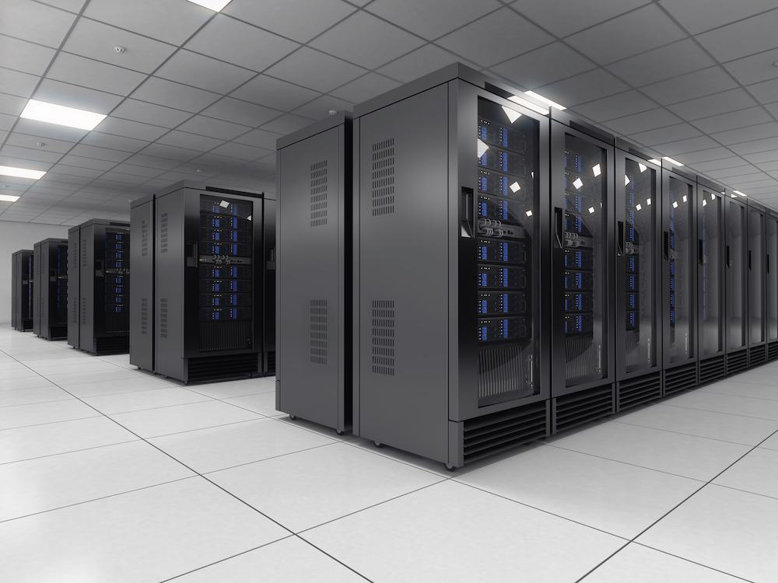

Seria muy parecido a este recinto, aunque no sería el mismo ya que las oficinas son mas pequeñas al tratarse de una empresa que esta surgiendo y no tener en su momento una gran cantidad de clientes ni de pedidos.
Todo este CPD son racks dispuestos de tal forma que se pueda acceder a ellos sin ningún tipo de problema y que puedan cambiarse si hubiera algún fallo sin molestias.
Al igual que nuestra fábrica este lugar dispondrá de unos SAI para que en caso de actualizar, ampliar el almacenamiento o por alguna circunstancia externa interrumpa el trabajo normal pueda mantener los servicios mínimos sin ningún tipo de problema

